PËRSHKRIMI I LËVIZJES SË TRUPAVE NË HAPËSIRË
http://www.physicsclassroom.com/class/1DKin/Lesson-6/Sample-Problems-and-Solutions
SHPEJTËSIA
Kur themi se dikush është i ngadalshëm ose i shpejtë atëherë në të vërtetë janë përshkruar shpejtësinë e tij / saj. Në kinematikë një nga detyrat tona është të përshkruajë sasinë shpejtësisë.
Shpejtësia v është rruga Δs të të cilën e përshkruan trupi gjatë kohës Δt
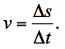
Njësia për shpejtësinë në SI është metër për sekondë, dmth njësinë e distancës ndarë nga njësia e kohës (m / s). Një tjetër njësi e përdorur shpesh është kilometër në orë (km / h). Për shembull, fituesinë ski mbulon distancën e dhënë në kohë sa më të shkurtër të mundshme. Pra shpejtësia e një atleti është distanca që ai / ajo përshkruan gjatë kohës së tij / saj nga nisja deri te caku. Shpejtësia mesatare e fituesit do të jetë gjithmonë më e lartë se ajo e të gjithë konkurrentët e tjerë.
Ne e dimë asgjë për shpejtësinë e tyre maksimale apo për shpejtësinë minimale. Prandaj ky është një shembull i mirë për shpejtësinë mesatare.
Tabela 1 herë Split dhe shpejtësi mesatare e stimuluesit kardiak në nenet 1-5, 10-15, 20-25, 30-35 dhe 40-maratonë, për të bërë kohën e fundit të 3 orë.
Distanca e përshkruar (m) | Koha e kaluar (min:s) | shpejtësia mesatare (m/s)
1 00 | 3:28
1 000 | 12:20
1500 | 33:50
2 000 | 41:05
3 000 | 51:25
5 000 | 60:47
30 000 | 02:09
35 000 | 03:30
40 000 | 04:51
42 125 | 03:00
Vlerat e shpejtësisë mesatare shpesh ndryshojnë Nëse gjatësia e rrugës pershkruhet gjatës shumë të shkurtë që i afrohen zeros, vlera rezultante është shpejtësia e çastit.
Shpejtësia e çastit është shpejtësia e një objekti në lëvizje në një çast të caktuar të kohës. Kjo është shpejtësia arritur nga objekti në një periudhë shumë të shkurtër kohe (afrohet zero).
Shembull praktik.
Në klasë tre nxënës dalin para të tjerëve dhe me rradhë ecin nga dera te dritarja ( 6 m). I pari për 5 s, i dyti për 8 s dhe i treti për 11 s. Nxënësit tjer shikojnë. Një nxënës shkruan rezultatet në tabelë ku paraqitet koha e kalimit për 6 m.
Vizatohet grafiku, abshisa e të cilit do të jetë koha, ndërsa ordinata pozita.
Me ndihmën e grafikut përshkruhet se si nxënësi ka lëvizur në rrugë (figura 2): atje ku pje-rrtësia e grafikut është më e madhe, lëvizja ka qenë më e shpejtë (e njëjta rrugë është përshkuar për një kohë më të shkurtër). Nga nxënësit kërkohet që, me ndihmën e grafikut, të analizojnë lëvizjen e shokut të vet.
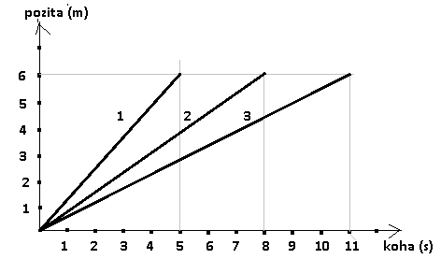
Me ndihmën e grafikut përshkruhet se si nxënësit kan lëvizur në klasë: atje ku pje-rrtësia e grafikut është më e madhe, lëvizja ka qenë më e shpejtë (e njëjta rrugë është përshkuar për një kohë më të shkurtër). Nga nxënësit kërkohet që, me ndihmën e grafikut, të analizojnë lëvizjen e kolegvt të vet.

